2023年度
攀枝花市公务服务中心
单位决算
目录

公开时间：2024年9月20日

第一部分 单位概况 4
一、主要职责 4
二、机构设置 4
第二部分 2023年度单位决算情况说明 5
一、收入支出决算总体情况说明 5
二、收入决算情况说明 5
三、支出决算情况说明 6
四、财政拨款收入支出决算总体情况说明 7
五、一般公共预算财政拨款支出决算情况说明 7
六、一般公共预算财政拨款基本支出决算情况说明 10
七、财政拨款“三公”经费支出决算情况说明 10
八、政府性基金预算支出决算情况说明 12
九、国有资本经营预算支出决算情况说明 12
十、其他重要事项的情况说明 12
第三部分 名词解释 14
第四部分 附件 16
第五部分 附表 17
一、收入支出决算总表 17
二、收入决算表 17
三、支出决算表 17
四、财政拨款收入支出决算总表 17
五、财政拨款支出决算明细表 17
六、一般公共预算财政拨款支出决算表 17
七、一般公共预算财政拨款支出决算明细表 17
八、一般公共预算财政拨款基本支出决算明细表 17
九、一般公共预算财政拨款项目支出决算表 17
十、政府性基金预算财政拨款收入支出决算表 17
十一、国有资本经营预算财政拨款收入支出决算表 17
十二、国有资本经营预算财政拨款支出决算表 17
十三、财政拨款“三公”经费支出决算表 17

第一部分 单位概况

主要职责
1.负责党和国家领导人或曾经担任过该级别职务的老领导的接待任务。
2.负责省部级领导或曾经担任过该级别职务的老领导的接待任务。
3.负责省级及以上的检查组、调研组、巡视组、督察组、考核组等综合工作组的接待任务。
4.负责友好地（市、州）主要领导、党政代表团的接待任务。
5.负责举办、承办的全国性、区域性会议以及大型活动的重要来宾的接待任务。

二、机构设置
攀枝花市公务服务中心系中共攀枝花市委办公室下属二级预算单位，副县级事业单位，无下属单位。
我中心共设置4个内设机构，包括：综合科、综合二科、公务服务一科、公务服务二科。

第二部分 2023年度单位决算情况说明

一、收入支出决算总体情况说明
2023年度收、支总计均为461.27万元。与2022年度相比，收、支总计均增加91.63万元，增长24.79%。主要变动原因是2023年调入7名事业人员，人员、公用各类经费均有增加。

二、收入决算情况说明

2023年度本年收入合计461.27万元，其中：一般公共预算财政拨款收入461.27万元，占100%。

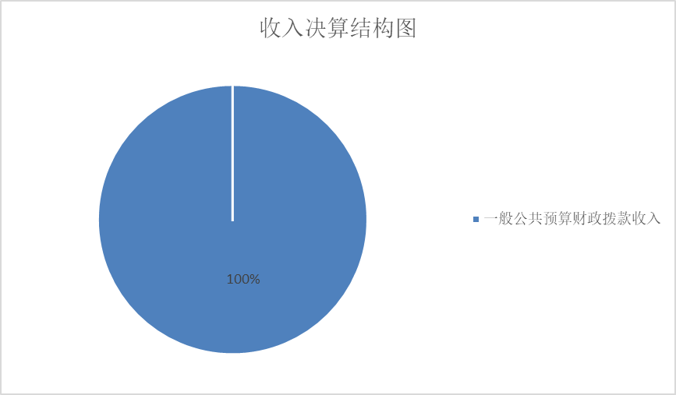

三、支出决算情况说明

2023年度本年支出合计461.27万元，其中：基本支出233.04万元，占51%；项目支出228.23万元，占49%。
四、财政拨款收入支出决算总体情况说明
2023年度财政拨款收、支总计均为461.27万元。与2022年度相比，财政拨款收、支总计均增加91.63万元，增长24.79%。主要变动原因是2023年调入7名事业人员，人员、公用各类经费均有增加。
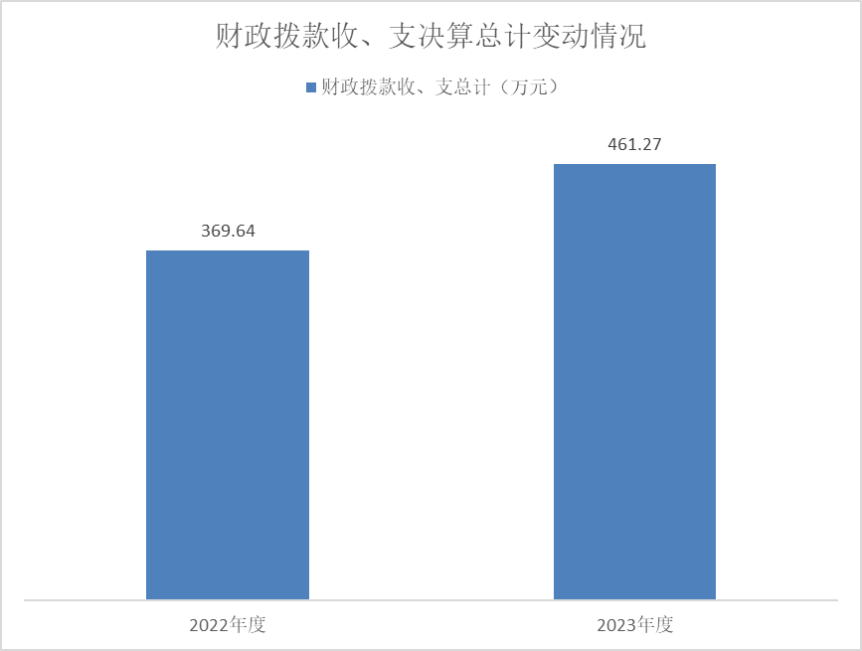

五、一般公共预算财政拨款支出决算情况说明

（一）一般公共预算财政拨款支出决算总体情况
2023年度一般公共预算财政拨款支出461.27万元，占本年支出合计的100%。与2022年度相比，一般公共预算财政拨款支出增加91.63万元，增长24.79%。主要变动原因是2023年调入7名事业人员，人员、公用各类经费均有增加。

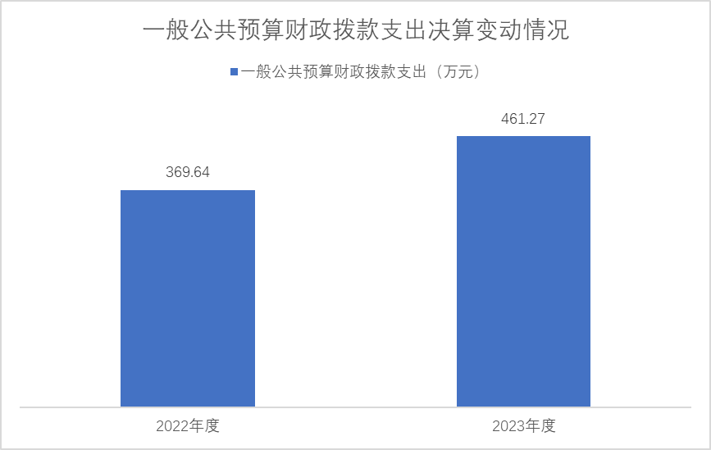

（二）一般公共预算财政拨款支出决算结构情况
2023年度一般公共预算财政拨款支出461.27万元，主要用于以下方面:一般公共服务支出421.34万元，占91.34%；社会保障和就业支出16.98万元，占3.68%；卫生健康支出10.29万元，占2.23%；住房保障支出12.66万元，占2.75%。
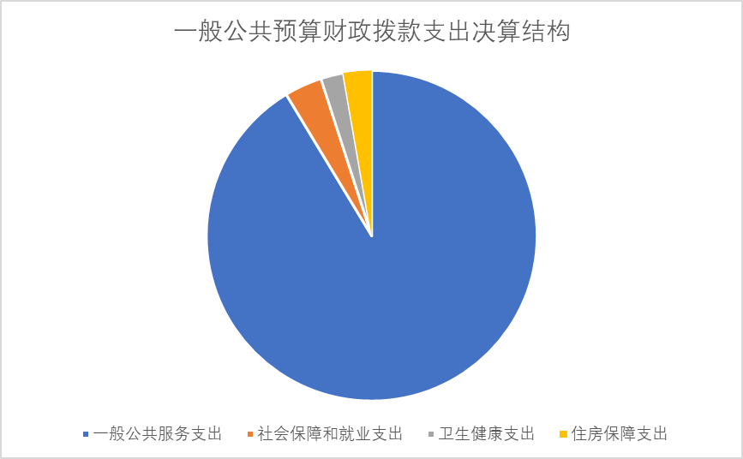

（三）一般公共预算财政拨款支出决算具体情况

2023年度一般公共预算支出决算数为461.27，完成预算100%。其中：
1.一般公共服务（类）党委办公厅（室）及相关机构事务（款）专项业务（项）: 支出决算为227.73万元，完成预算100%，决算数等于预算数。
2.一般公共服务（类）党委办公厅（室）及相关机构事务（款）事业运行（项）: 支出决算为193.11万元，完成预算100%，决算数等于预算数。
3. 一般公共服务（类）党委办公厅（室）及相关机构事务（款）其他党委办公厅（室）及相关机构事务支出（项）: 支出决算为0.5万元，完成预算100%，决算数等于预算数。
4.社会保障和就业（类）行政事业单位养老支出（款）机关事业单位基本养老保险缴费支出（项）: 支出决算为16.98万元，完成预算100%，决算数等于预算数。
5.卫生健康（类）行政事业单位医疗（款）事业单位医疗（项）:支出决算为8.55万元，完成预算100%，决算数等于预算数。
6.卫生健康（类）行政事业单位医疗（款）公务员医疗补助（项）:支出决算为1.05万元，完成预算100%，决算数等于预算数。
7.卫生健康（类）行政事业单位医疗（款）其他行政事业单位医疗支出（项）:支出决算为0.69万元，完成预算100%，决算数等于预算数。
8.住房保障支出（类）住房改革支出（款）住房公积金（项）:支出决算为12.66万元，完成预算100%，决算数等于预算数。

六、一般公共预算财政拨款基本支出决算情况说明
2023年度一般公共预算财政拨款基本支出233.04万元，其中：
人员经费159.31万元，主要包括：基本工资、津贴补贴、绩效工资、机关事业单位基本养老保险缴费、其他社会保障缴费、其他工资福利支出、医疗费补助、住房公积金、等。
公用经费73.73万元，主要包括：办公费、水费、邮电费、差旅费、公务接待费、劳务费、工会经费、公务用车运行维护费、其他交通费等。

七、财政拨款“三公”经费支出决算情况说明

（一）“三公”经费财政拨款支出决算总体情况说明
2023年度“三公”经费财政拨款支出决算为66.14万元，完成预算100%，较上年度减少37.54万元，下降36.21%。决算数与预算数持平。

（二）“三公”经费财政拨款支出决算具体情况说明
2023年度“三公”经费财政拨款支出决算中，因公出国（境）费支出决算0万元，占0%；公务用车购置及运行维护费支出决算5.81万元，占8.78%；公务接待费支出决算60.33万元，占91.22%。具体情况如下：
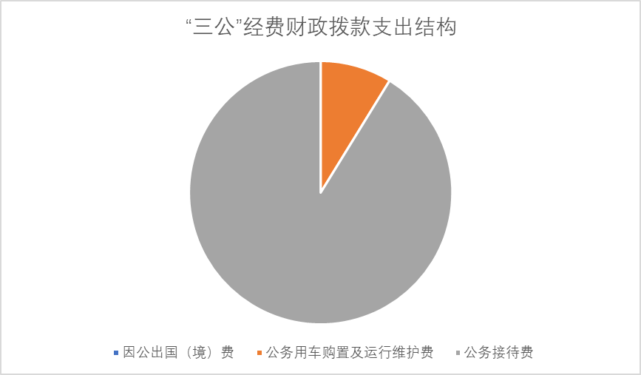
1.因公出国（境）经费支出0万元，完成预算0%。全年安排因公出国（境）团组0次，出国（境）0人。因公出国（境）支出决算与2022年度一致。主要原因是2022年、2023年我单位均无人出国（境）。
2.公务用车购置及运行维护费支出5.81万元,完成预算100%。公务用车购置及运行维护费支出决算比2022年度增加1.3万元，增长28.82%。主要原因是我单位于2022年4月经费独立，2022年1-3月相关费用在原单位报销，未在我单位反映支出。
其中：公务用车购置支出0万元。全年按规定更新购置公务用车0辆，其中：轿车0辆、金额0万元，越野车0辆、金额0万元，载客汽车0辆、金额0万元0。截至2023年12月31日，单位共有公务用车5辆，其中：轿车1辆、越野车0辆、载客汽车4辆。
公务用车运行维护费支出5.81万元。主要用于日常公务接待等所需的公务用车燃料费、维修费、过路过桥费、保险费等支出。
3.公务接待费支出60.33万元，完成预算100%。公务接待费支出决算比2022年度减少38.84万元，下降39.17%。主要原因是厉行节约,进一步压减公务接待费。其中：
国内公务接待支出60.33万元，主要用于执行公务、开展业务活动开支的交通费、住宿费、用餐费等。国内公务接待249批次，6765人次（不包括陪同人员），共计支出99.17万元，具体内容包括：国级、省部级、省级及以上的综合工作组、友好地（市、州）主要领导和党政代表团以及举办、承办的全国性、区域性会议以及大型活动的重要来宾等各项公务接待项目。。
外事接待支出0万元。

八、政府性基金预算支出决算情况说明
2023年度政府性基金预算财政拨款支出0万元。

九、国有资本经营预算支出决算情况说明
2023年度国有资本经营预算财政拨款支出0万元。

十、其他重要事项的情况说明

（一）机关运行经费支出情况
2023年度，攀枝花市公务服务中心机关运行经费支出0万元，与2022年度决算数持平。主要原因是我单位属事业单位,无相关支出费用.

（二）政府采购支出情况
2023年度，攀枝花市公务服务中心政府采购支出总额0万元。

（三）国有资产占有使用情况
截至2023年12月31日，攀枝花市公务服务中心共有车辆5辆，其中：主要领导干部用车0辆、机要通信用车0辆、应急保障用车0辆、其他用车5辆，其他用车主要是用于保障日常公务接待的车辆使用。单价50万元以上通用设备0台（套），单价100万元以上专用设备（不含车辆）0台（套）。

（四）预算绩效管理情况
根据预算绩效管理要求，本单位在2023年度预算编制阶段，组织对公务服务专项经费项目等2个项目开展了预算事前绩效评估，对11个项目编制了绩效目标，预算执行过程中，选取2个项目开展绩效监控，组织对2个项目开展绩效自评，绩效自评表详见第四部分附件。

第三部分 名词解释

1.财政拨款收入：指单位从同级财政部门取得的财政预算资金。
2.年初结转和结余：指以前年度尚未完成、结转到本年按有关规定继续使用的资金。
3.一般公共服务（类）党委办公厅（室）及相关机构事务（款）专项业务（项）：指党委办公厅（室）及相关机构开展专项业务活动所发生的支出。
4.一般公共服务（类）党委办公厅（室）及相关机构事务（款）事业运行（项）：指事业单位的基本支出，不包括行政单位（包括实行公务员管理的事业单位）后勤服务中心、医务室等附属事业单位。
5.一般公共服务（类）党委办公厅（室）及相关机构事务（款）其他党委办公厅（室）及相关机构事务支出（项）：反映除上述项目以外其他用于党委办公厅（室）及相关机构事务支出。
6. 社会保障和就业（类）行政事业单位养老支出（款）机关事业单位基本养老保险缴费支出（项）：指机关事业单位实施养老保险制度由单位缴纳的基本养老保险费支出。
7.卫生健康（类）行政事业单位医疗（款）事业单位医疗（项）：反应财政部门安排的事业单位基本医疗保险缴费经费，未参加医疗保险的事业单位的公费医疗经费，按国家规定享受离休人员、红军老战士待遇人员的医疗经费。
8.卫生健康（类）行政事业单位医疗（款）公务员医疗补助（项）：反应财政部门安排的公务员医疗补助经费。
9.卫生健康（类）行政事业单位医疗（款）其他行政事业单位医疗支出（项）：反映除上述项目以外的其他用于行政事业单位医疗方面的支出。
10. 住房保障（类）住房改革支出（款）住房公积金（项）：指行政事业单位按人力资源和社会保障部、财政部规定的基本工资和津贴补贴以及规定比例为职工缴纳的住房公积金。
11.基本支出：指为保障机构正常运转、完成日常工作任务而发生的人员支出和公用支出。
12.项目支出：指在基本支出之外为完成特定行政任务和事业发展目标所发生的支出。
13.“三公”经费：指单位用财政拨款安排的因公出国（境）费、公务用车购置及运行费和公务接待费。其中，因公出国（境）费反映单位公务出国（境）的国际旅费、国外城市间交通费、住宿费、伙食费、培训费、公杂费等支出；公务用车购置及运行费反映单位公务用车车辆购置支出（含车辆购置税）及租用费、燃料费、维修费、过路过桥费、保险费等支出；公务接待费反映单位按规定开支的各类公务接待（含外宾接待）支出。

第四部分 附件

部门预算项目支出绩效自评表（2023年度）详见附件3

攀枝花市公务服务中心2023年度部门预算项目支出绩效自评表

第五部分 附表

一、收入支出决算总表

二、收入决算表

三、支出决算表

四、财政拨款收入支出决算总表

五、财政拨款支出决算明细表

六、一般公共预算财政拨款支出决算表

七、一般公共预算财政拨款支出决算明细表

八、一般公共预算财政拨款基本支出决算表

九、一般公共预算财政拨款项目支出决算表

十、政府性基金预算财政拨款收入支出决算表

十一、国有资本经营预算财政拨款收入支出决算表

十二、国有资本经营预算财政拨款支出决算表

十三、财政拨款“三公”经费支出决算表

